
Катедра „Електронна техника“

КУРСОВА РАБОТА
по „Eлектрически машини и задвижвания“

Тема:
Управление на електрическо автомобилно огледало със STM32

РАЗРАБОТИЛИ:
Димитър Калудов 69б
Фак.№941222049
спец.: „Автомобилна електроника“

София: 2025
Хардуерен анализ на системата за управление на автомобилно огледало

Обща схема
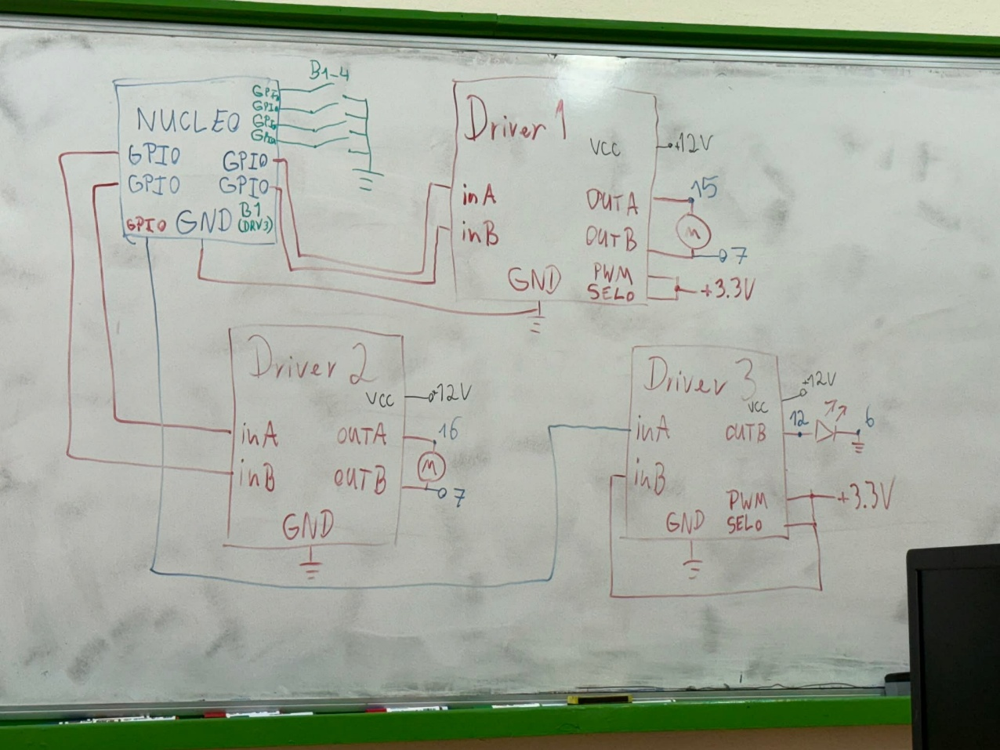
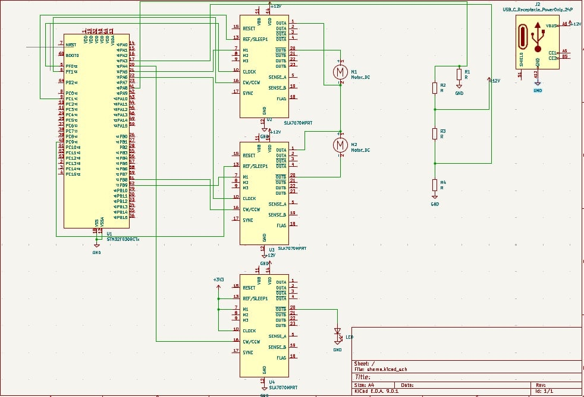
1. Микроконтролер (вляво)
STM32F030 е „мозъкът“ на схемата.
Той подава логически сигнали (PWM, посока, такт) към драйверите.
Управлява скорост, посока и включване/изключване на моторите.
2. Драйвери за мотори (в средата)
Използвани са SLD470 / SLA7070MPRT (драйвери за DC/стъпкови мотори).
Всеки драйвер:
Получава управляващи сигнали от STM32 (DATA, CLOCK, CW/CCW и др.)
Захранва се с 12V
Подавa ток към моторите (M1, M2)
Имат SENSE пинове за контрол на тока и FLAG за грешки.
3. Мотори
M1 и M2 са DC мотори.
Свързани директно към изходите на драйверите.
Скоростта и посоката се управляват от STM32 чрез драйверите.
4. Захранване
USB-C конектор (вдясно) подава 12V.
Резисторен делител (R1–R4) вероятно:
Следи напрежението
Или го адаптира за вход към микроконтролера
GND е обща маса за всички елементи.
5. LED индикация
LED показва:
Захранване
Или състояние на драйвер (работа/грешка)

